Come configurare il proprio account di posta su Outlook Express per l’SMTP con l’autenticazione.

I pochi semplicissimi passaggi sono descritti qui di seguito:

- aprire outlook express
- cliccare sulla voce Account del menu Strumenti (fig.1)

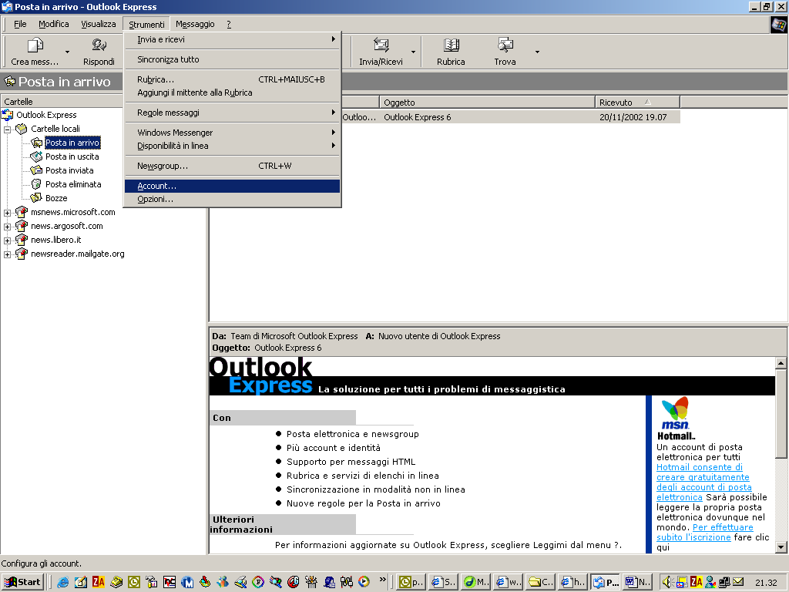
fig.1

- Selezionare la scheda Posta elettronica e il nome dell’account per cui si vuole impostare l’SMTP con autenticazione (fig.2)
- Cliccare su Proprietà
- Nella finestra Proprietà (come da fig. 3) cliccare sulla scheda Server
- Spuntare la voce “Autenticazione del server necessaria” come mostrato in figura 4
- Cliccare su Impostazioni e verificare che sia selezionata la voce “Usa le stesse impostazioni del server posta in arrivo”
- Chiudere tutte le finestre premendo ok – ok – chiudi.

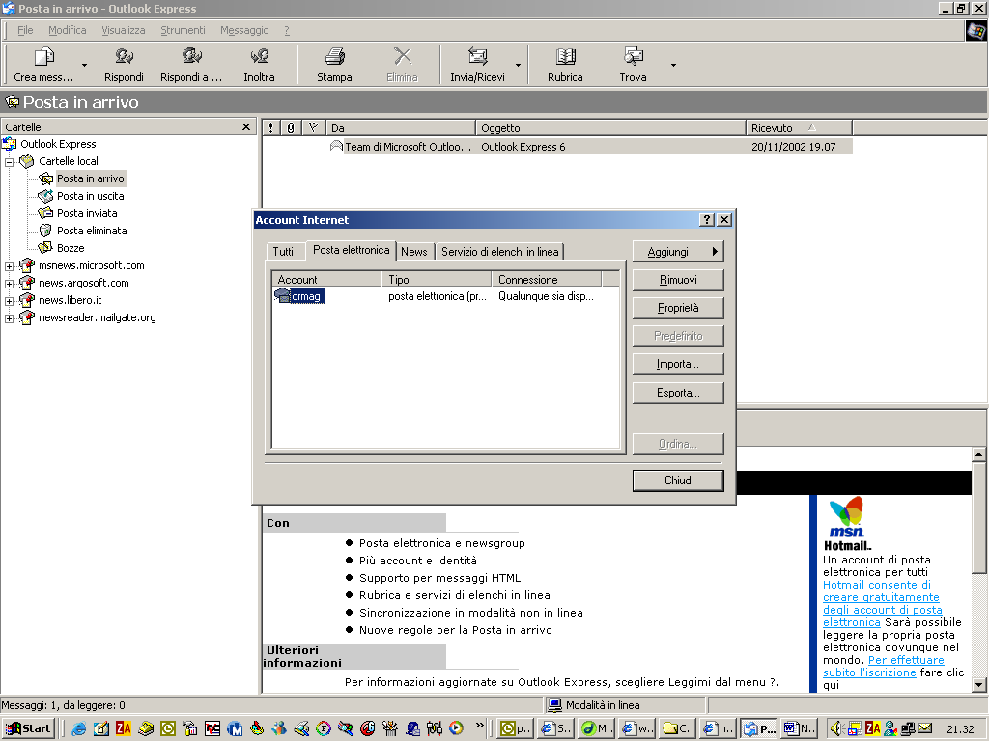 fig.2

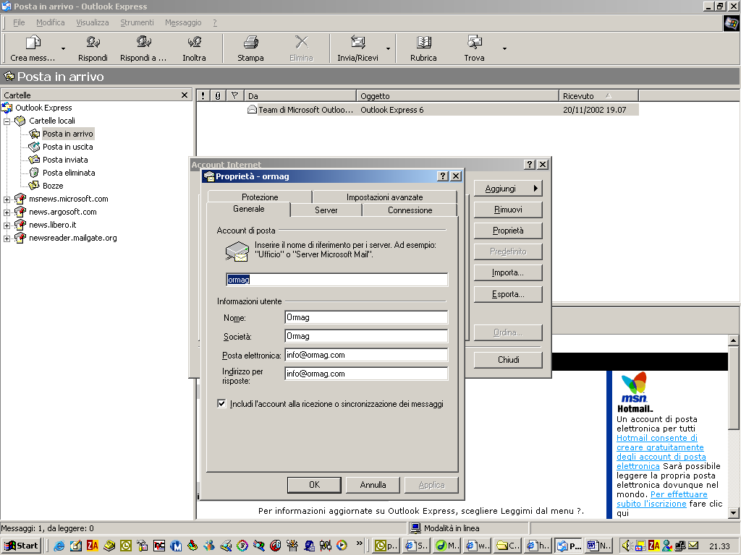
fig.3
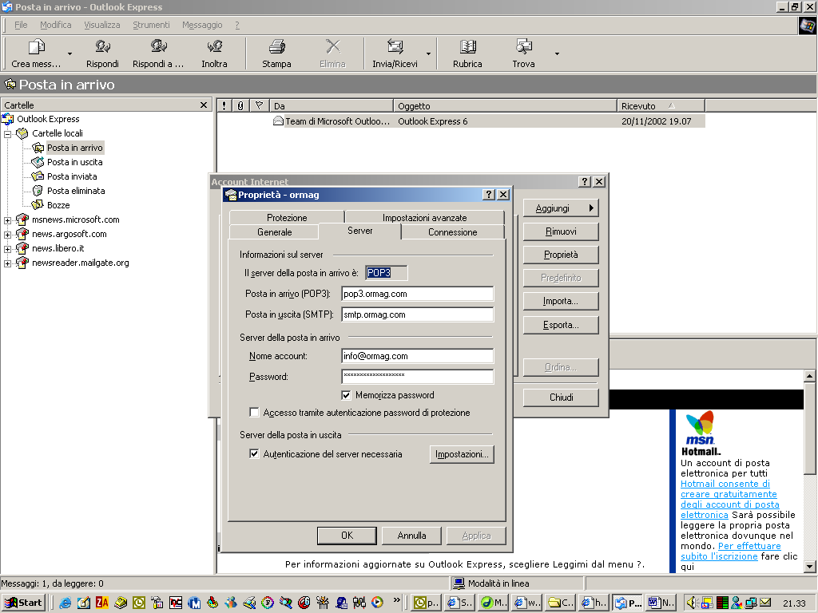
fig.4

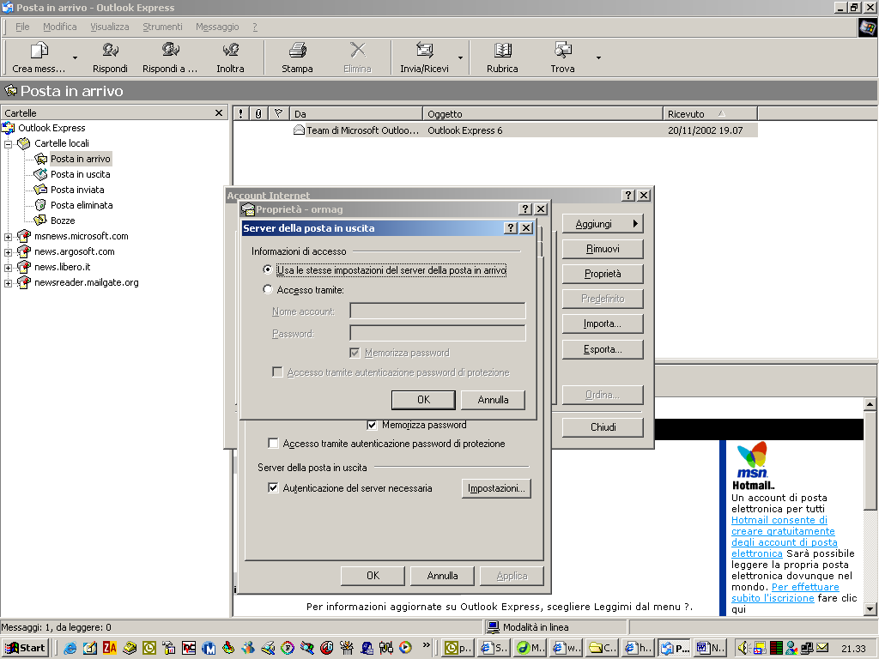
fig.5

